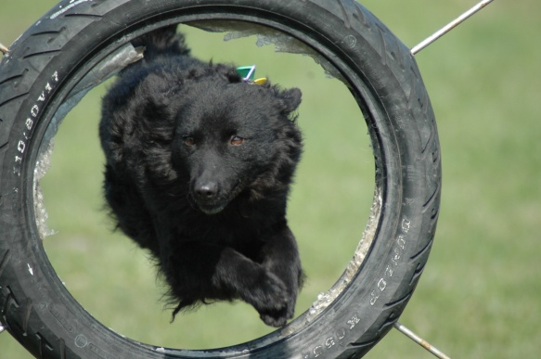
„Ne szomorkodj, hogy elmúlt! Örülj, hog y megtörtént!”

Füles-Kincse Apró „Maci” és Füles-Kincse Arany „Picúr” 2000. július 29-én születtek. Apjuk Csodabogár Mizörög „Gurulj”, anyjuk Csodabogár Pengő „Füles” volt.
Picúrral és Macival 2001. októberében kezdtünk el járni a Pischoff Ferenc által vezetett Magyar Pásztorkutyák Iskolájába. Nagyon szerettek „iskolába járni”, mert az engedelmes feladatokon kívül mással is foglalkoztunk: agility pályán dolgoztunk, sőt megismerkedtünk a tárgyazonosítással is. Sok kiránduláson is részt vettünk.  Kutyáim családtagként éltek velünk. A szabadságunkat is úgy szerveztük, hogy velünk lehessenek: csak olyan helyre utaztunk, ahol szívesen fogadták a kutyákat. | 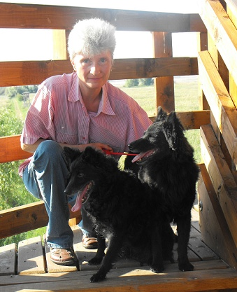
A Magyar Pásztorkutyák Munkaversenyén (MPKM) sokat versenyzett a két kutyám. Maci 2008-ban az MPKM Engedelmes Ágazat Országos Bajnoka volt. Picúr 2009-ben és 2010-ben az Országos Bajnokság Engedelmes Ágazatában II. helyezést ért el. Eredményeik alapján mindketten megszerezték az Alapfokon Képzett Pásztorkutya címet, BH1-es engedelmes vizsgával is rendelkeztek.
Maci a kutyakiállításokon is szép sikereket ért el. A Hungária Puli, Pumi, Mudi Klubban 2003-ban az Év Mudija, 2003-ban és 2004-ben az Év Szukája volt. Több champion címmel rendelkezett.
Picúr és Maci a munkaversenyeken való szerepléstől 2010-ben „nyugdíjba vonult”, de továbbra is – mindvégig – szorgalmas „diákjai” maradtak a kutyaiskolának.
Az elkövetkező években a Magyar Pásztorkutyás Bemutatócsoport tagjaiként a kutyás bemutatókon szerepeltek sikeresen mind a közös engedelmes, mind pedig az egyéni produkciók terén, így népszerűsítve a mudi fajtát.
2013. májusában Maci a kiállítási pályafutására feltette a koronát: a budapesti Világkiállításon Veterán Világgyőztes lett!
… és ugyanebben az évben, két hónap leforgása alatt, mindketten átmentek a Szivárvány hídon. Maci október 14-én, Picúr december 16-án. Aki veszített már el kutyát, az tudja, mit jelent ez… De az a rengeteg szeretet, amit tőlük kaptam és az a sok szép siker, melyeket velük és általuk elértem, Örökké velem marad!
Mitropulos Anna 